5.6. Wahrnehmen und Fühlen
48 Wörter
Zu diesem Arbeitsblatt sind im entsprechenden HTML-Dokument interaktive Übungen und Grammatikhinweise verlinkt:
http://www.schule-bw.de/faecher-und-schularten/sprachen-und-literatur/latein/sprache/grundwortschatz/denken-fuehlen-und-reden/wahrnehmen-fuehlen.html

5.6.1. Verben des Sachfelds „Wahrnehmungen“
audīre, audiō, audīvī, audītum: hören, zuhören; auch: beistimmen, gehorchen
vidēre, videō, vīdī, vīsum: sehen, einsehen; auch: merken, erkennen. Steht vidēre im Passiv (Infinitiv: vidērī), dann bedeutet es „scheinen“.
Caesar vidit hostes fugere. Caesar sah, dass die Feinde flohen.
Romam ibo, ut Titum videam. Ich werde nach Rom gehen, um Titus zu sehen.
Illa consilia omnibus inutilia esse videntur. Diese Pläne schienen allen nutzlos zu sein.
perspicere, perspiciō, perspexī, perspectum: durchschauen
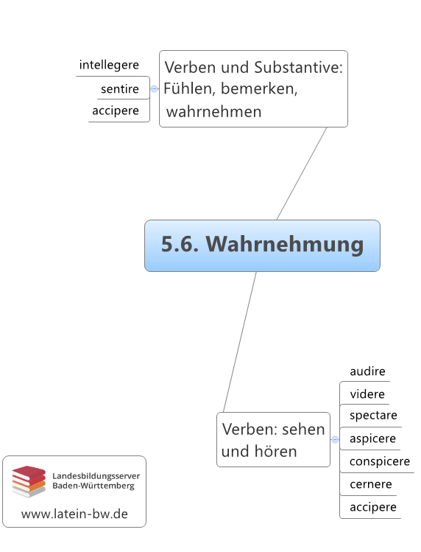
aspicere, aspiciō, aspexī, aspectum: ansehen, erwägen
cōnspicere, cōnspiciō, cōnspexī, cōnspectum: erblicken
spectāre, spectō, spectāvī, spectātum: betrachten, zuschauen
cernere, cernō, crēvī, crētum: sehen, bemerken
sentīre, sentiō, sēnsī, sēnsum: fühlen, bemerken, meinen
Sentiō, iudices, vos ... vehementer esse commotos.
Ich merke, ihr Richter, dass ihr sehr bewegt seid. (Cicerō, Pro Cluentio 29).
intellegere, intellegō, intellēxī, intellēctum: bemerken, verstehen
accipere, accipiō, accēpī, acceptum: annehmen, vernehmen, erfahren (auch: in Erfahrung bringen)

5.6.2. Verben des Sachfelds „Fühlen“

Positive Gefühle: Sich freuen, lieben und hoffen
gaudēre, gaudeō, gāvīsus/gāvīsa sum (Semideponens): sich freuen
Gaudere wird (als Semideponens) im Präsensstamm wie alle anderen Verben der e-Konjugation konjugiert. Im Perfekt wird gaudere als Deponens behandelt; gavisa sum: ich habe mich gefreut.
laetārī, laetor, laetātus/laetāta sum: sich freuen
amāre, amāvī, amātum: lieben
spērāre, spērō, spērāvī, spērātum: hoffen
spero eos venturos (esse): ich hoffe, dass sie kommen werden.
Sperare steht meist mit nachzeitigem AcI (Satzbau: AcI)

Leiden
dolēre, doleō, doluī (kein PPP.): leiden
Fame dolent: Sie leiden (an) Hunger (Ablativ des Grundes).
patī, patior, passus sum: leiden
flēre, fleō, flēvī, flētum: weinen, beweinen
Servitutem acerbam flebant. Sie beweinten die bittere Sklaverei.
dēspērāre, dēspērō, dēspērāvī, dēspērātum: verzweifeln
de salute desperare: an der Rettung verzweifeln

Wortfeld Fürchten
Dem deutschen „dass“-Satz („Ich fürchte, dass...“) entspricht im Lateinischen bei den Verben des Fürchtens ne + Konjunktiv:
Timeo/metuo/vereor, ne ille hoc faciat.
Ich fürchte, dass jener dies tut.
timēre, timeō, timuī (kein PPP.): fürchten, sich fürchten
metuere, metuō, metuī: fürchten
verērī, vereor, veritus sum: fürchten, verehren

Zürnen und Hassen
īrāscī, īrāscor (kein Perfekt): zürnen (wie im Deutschen mit Dativ-Objekt)
ōdisse, ōdi (Perfekt mit präsentischer Bedeutung): hassen
odisti: du hasst
Oderint, dum metuant: Sollen sie (mich) doch ruhig hassen, wenn sie (mich) nur fürchten.
terrēre, terreō, terruī, territum: (jemanden) erschrecken, einschüchtern

5.6.3. Substantive des Sachfelds „negative Gefühle“
avāritia, avāritiae, f.: der Geiz, die Habsucht
cupiditās, cupiditātis, f.: die Begierde, die Leidenschaft, das Verlangen (nach etwas)
Cupiditas wird meist negativ verwendet.
cūra, cūrae, f.: der Kummer, die Sorge
Cura kann auch positiv verwendet werden: die Sorge, die man um jemanden oder etwas hat – siehe den nächsten Abschnitt.
culpa, culpae, f.: die Schuld
dolor, dolōris, m.: der Schmerz
Verb im Lexemfeld: dolēre – leiden
īra, īrae, f.: der Zorn, die Wut
Verb im Lexemfeld: īrāscī – zürnen; Adjektiv: īrātus – erzürnt
odium, odiī, n.: der Hass
Verb im Lexemfeld: ōdisse – hassen
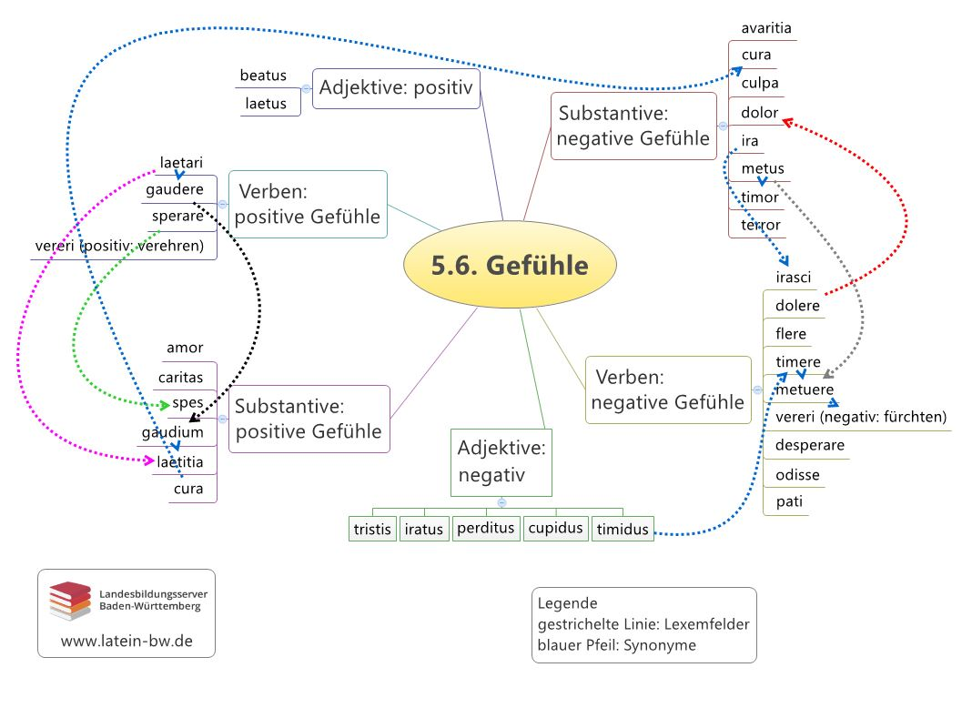

metus, metūs, m.: die Furcht, die Angst
Verb im Lexemfeld: metuere – sich fürchten
timor, timōris, m.: die Furcht, die Angst
Adjektiv im Lexemfeld: timidus – ängstlich; Verb im Lexemfeld: timēre – sich fürchten
terror, terrōris, m.: der Schrecken
Verb im Lexemfeld: terrēre: jemanden erschrecken

5.6.4. Substantive des Sachfelds „positive Gefühle“
amor, amōris, m.: die Liebe
cāritās, cāritātis, f.: die Liebe, die Zuneigung
cūra, cūrae, f.: die Sorgfalt, die Bemühung, die Fürsorge
In amicis parandis magnam curam adhibet.
Er wendet Sorgfalt darauf/er bemüht sich sehr, Freunde zu gewinnen.
Siehe auch die Redewendung: Haec res mihi magnae curae est. – Diese Sache ist mir sehr wichtig. (Dativus finalis - Satzlehre)
spēs, speī, f.: die Hoffnung
Verb im Lexemfeld: sperare – hoffen
gaudium, gaudiī, n.: die Freude
Verb im Lexemfeld: gaudere – sich freuen
laetitia, laetitiae, f.: die Freude
Verb im Lexemfeld: laetari – sich freuen
Die Vokabeln zum Thema Sinnesorgane sind in Kapitel 4.1 Der Mensch und sein Körper zu finden.

5.6.5. Wortart: Adjektive
beātus, beāta, beātum: glücklich, reich
laetus, laeta, laetum: fröhlich, froh
tristis, triste: traurig
īrātus, īrāta, īrātum: zornig
cupidus, cupida, cupidum: begierig (nach einer Sache)
Das Objekt, nach dem jemand begierig ist, steht im Genitiv (Genitivus obiectivus):
cupidus pecuniae: geldgierig
perditus, perdita, perditum: verloren, verzweifelt, verdorben, verkommen
timidus, timida, timidum: ängstlich

Lexemfelder

cupidus – cupiditas – cupere
dolor – dolēre
gaudium – gaudere
ira – iratus – irasci
laetus – laetari – laetitia
metus – metuere
odisse – odium
spēs – sperare – desperare
timor – timere – timidus

